ПРИЛОЖЕНИЕ
к распоряжению главы
Холмогорского муниципального округа Архангельской области
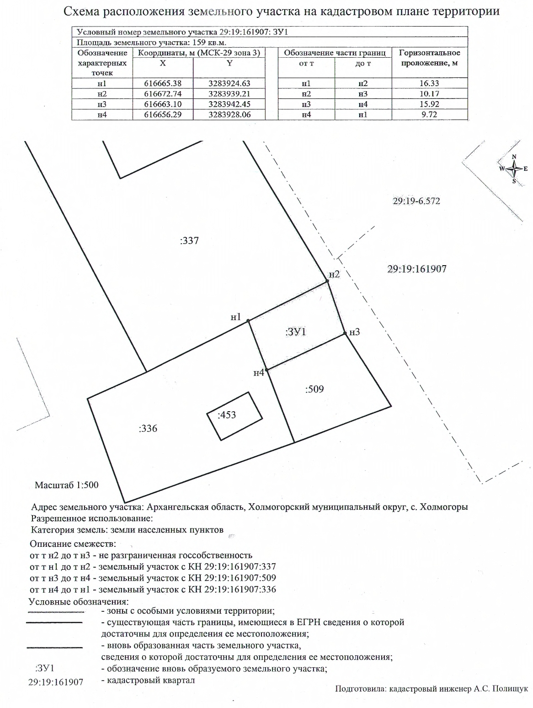
от 28 мая 2024 года № 41

____________

